

**软件工程PK项目**

**化学药品管理系统**

**详细设计说明书**

院 系： 软件学院

编 制 人： 李泽强

编制日期： 2015-05-28

审 核 人： 闫树东

**2015年5月**

# 引言

## 编写目的

为明确项目需求，安排项目规划与进度、组织开发与测试，特撰写此文档，以供项目设计人员、开发人员及管理人员参考

## 项目背景

经学校管理层调查研究，学校化学实验室存在如下不足

1. 药品管理不甚严格，教师教学使用数量统计不到位；
2. 主要责任人员不明确；
3. 库存统计还处在人工统计阶段；
4. 使用流程未按照学校章程进行；

经讨论，决定开发化学药品管理系统对学校化学实验室的化学药品进行统一的管理。

# 2．测试计划执行情况

## 2.1测试项目

1.使用登记：需测试用量超标的报错功能，正确申请后检测数据库中对应药品的值是否改变。下拉选框中需要有所有的药品名称，点击确定后能叫数据写入数据库中。

2.管理员主界面：主要测试能否自动将数据库中低库存量的药品添加到药品补货单中，同时写入数据库；还应测试能否成功对药品库存表的数据进行修改；还应测试采购后清空补货单对于删除界面上的内容及数据库中的内容能否实现。

3.修改库存：主要测试修改或者添加的信息是否成功。

4.申请购买：主要测试判断药品存在的函数是否有效，还需检验提交申请后信息能否成功写入数据库。

## 2.2测试机构和人员

李泽强

## 2.3测试结果

### 2.3.1 使用登记

测试用例：检测用量超标

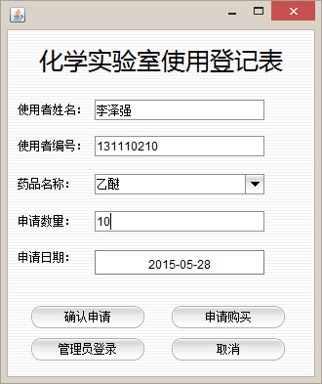

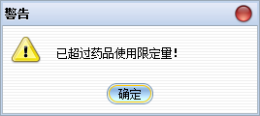

检测库存不足：

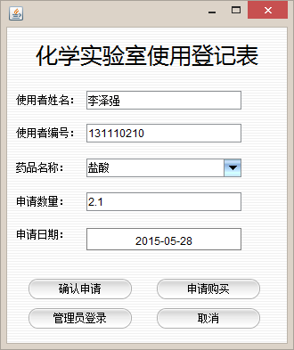

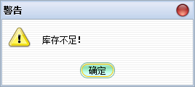

检测成功申请：

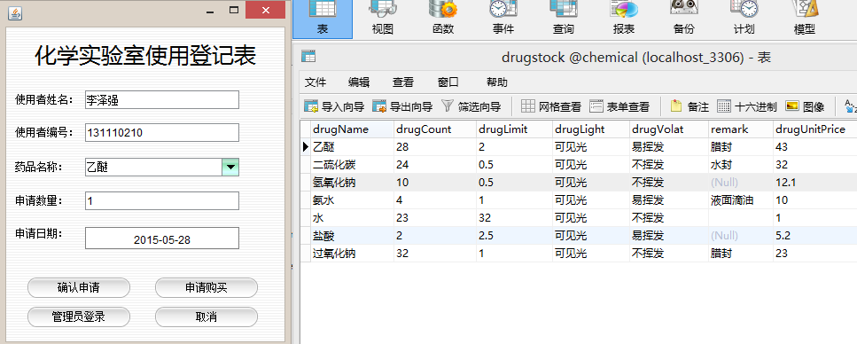

申请成功后乙醚的库存已经减少（右图为数据库的表）

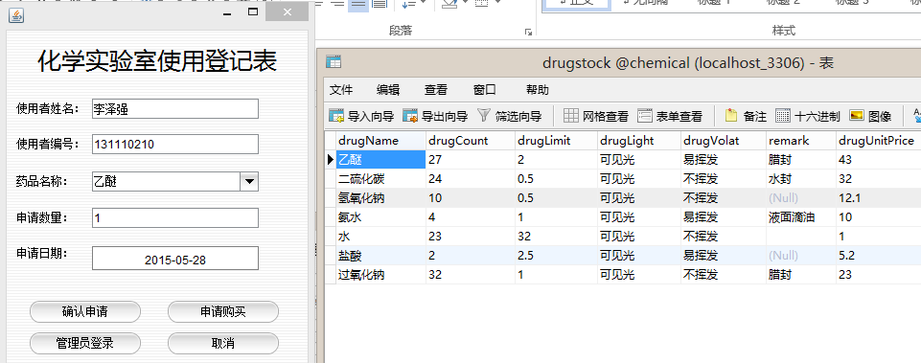

### 2.3.2 管理员主界面，修改库存

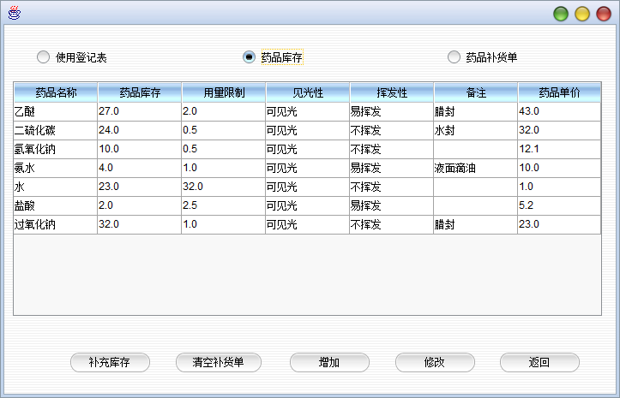

由于表中盐酸、氨水存量较低，点击补充库存后结果如下：

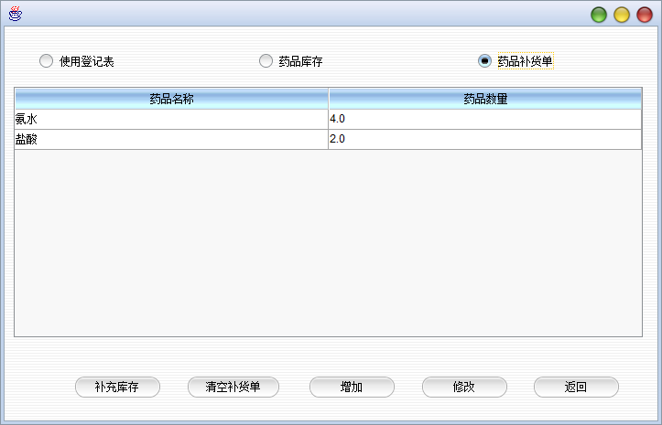

点击清空后：

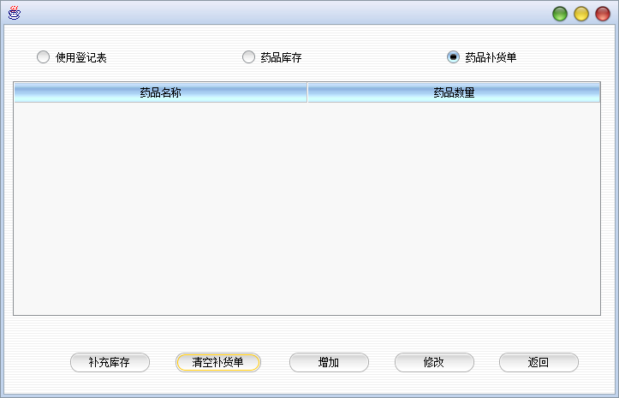

测试增加新药品（药品入库）：

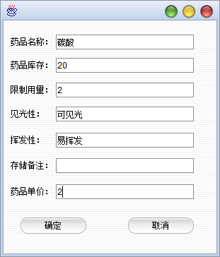

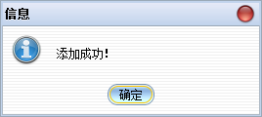

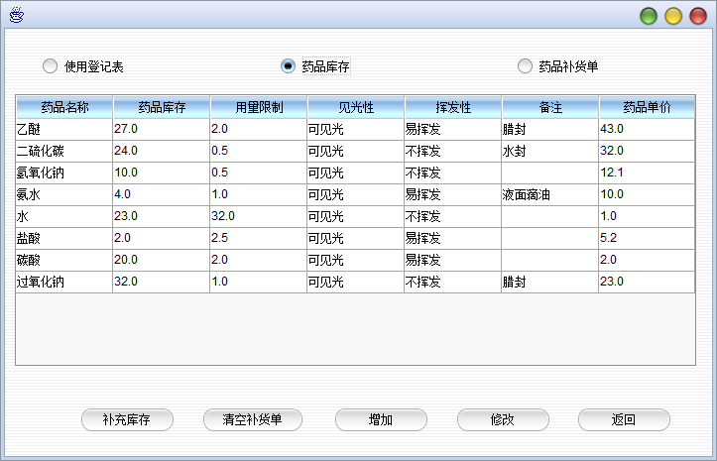

新项目已经添加到表中了。

测试修改：

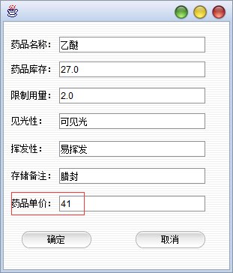

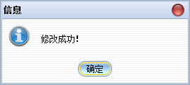

数据已经更新：

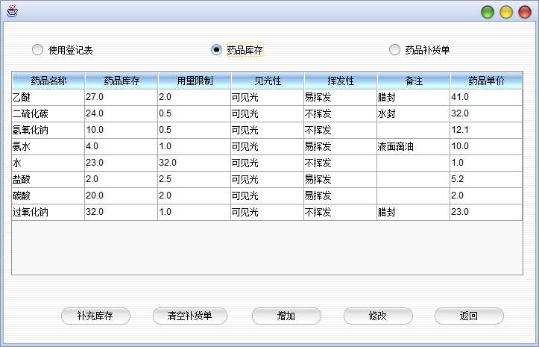

### 2.3.3 申请购买

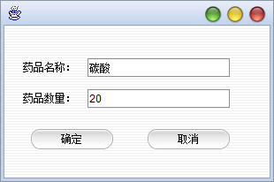

输入已经存在的药品，结果如下：

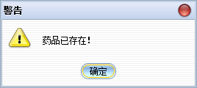

输入不存在的药品：

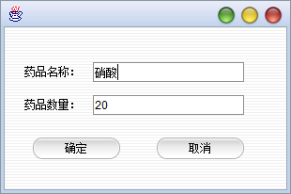

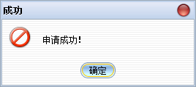

此处图标出现问题。

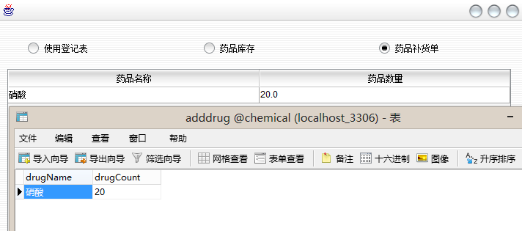

可以看到此时数据库和药品补货单里面都已经出现了刚刚申请的药品。

# 3．软件需求测试结论

需求规格说明书中的要求如下：

|  |  |  |
| --- | --- | --- |
| **模块** | **功能** | **详细说明** |
| 填写登记表 | 记录学生或教师使用化学药品的信息 | 使用者填写使用规格之后，系统自动在数据库的库存中减去其使用的数量，对药品的使用数量应有限制 |
| 查看登记表 | 管理员查看使用登记表的信息 | 对所有登记信息进行汇总 |
| 申请采购新药品 | 教师可申请采购新的药品 | 将新的药品名称，数量等信息写入药品补货单 |
| 查看药品补货单 | 显示药品补货单的信息 | 管理员查看药品补货单，批准教师申请的药品，确定采购计划 |
| 药品入库 | 管理员向数据库中输入新到药品的信息 | 采购完成后，管理员更新药品的库存，并且清空或删除一部分药品补货单中的信息 |

上面所述的功能都已经实现。

# 4．评价

## 4.1软件能力

经过测试，此系统具备一定的容错能力。

## 4.2缺陷和限制

系统的功能基本已经实现，但是与我详细设计说明书中的内容有些出入，即清空药品补货单后申请购买的药品数量并没有直接添加到库存中，而是需要管理员手动去逐一修改，过程比较繁琐，队友给出的解释是如果真实购买量与补货单中的信息不同，会出现库存的错误。此外则是输入信息容错的问题，如果在要求输入数字的部分输入了字符，则会造成系统地崩溃，希望这点可以改进。对于学生、教师身份的判别上也应该加以改正，目前的状况是任何人都可以申请购买新药品。

## 4.3建议

鉴于本次pk项目要求的工程规模有限，所以功能不必要完全按照最理想的方式去实现，因为如果那样做可能会造成工程过大。希望可以在有空闲的时候将功能实现完毕。

## 4.4测试结论

除上述问题外，本系统基本可以实现一整套的流程，个别功能还是不够完善。